

Конечно, вы слышали о международном дискуссионном клубе «Валдай».

А может быть, принимали участие в его работе?

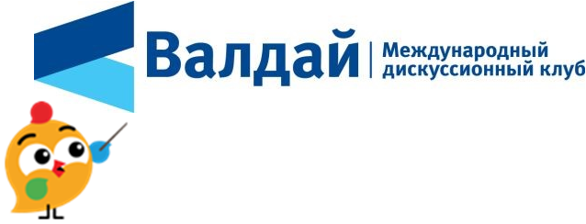

Благодаря тому, что первая конференция клуба прошла в Новгородской области, своё название он получил по месту рождения и о Валдае узнали во всём мире.



Без преувеличения!!!

За 16 лет существования клуба в его деятельности приняли участие более тысячи представителей международного научного сообщества из 71 страны мира.

Участниками конференций клуба «Валдай» только за последние годы стали многие выдающиеся политики, эксперты, общественные деятели и деятели культуры из России и других государств.

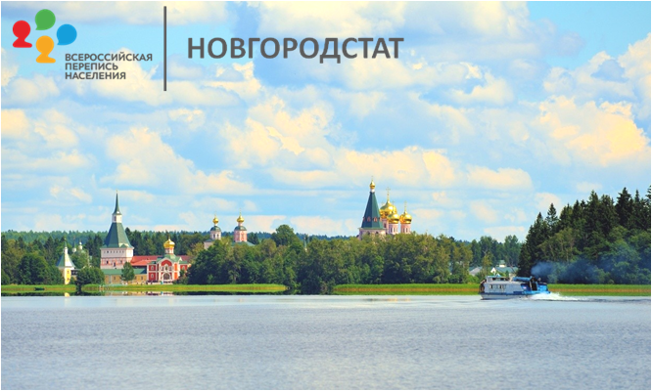

Фото: goru.travel

По итогам переписи 2010 года мы узнали, что на Валдае живут люди многих национальностей. Из 26.5 тысячи лиц, указавших свою национальность, большинство русских - 24.6 тысячи человек. Выяснилось, что проживают также 286 украинцев, 143 белоруса, кроме того 15 немцев, 7 корейцев, 6 поляков,  
5 финнов, 2 грека и 1 якут (саха).

Двенадцатая Всероссийская перепись населения спросит о месте вашего рождения, гражданстве, месте прежнего проживания, проживании за границей более года, а также о национальной принадлежности.